今日动态
第十六周 6月2日 星期二 晴
1.出勤
本班今日出勤人数22人，男宝12人，女宝10人。除本学期不来园的幼儿外，今日缺勤1人，其余幼儿都能在规定的时间内自主入园，非常棒哟！
2.集体活动：有趣的五官
根据幼儿的兴趣，本周我们开展主题活动《快乐六个宝》，让幼儿初步了解六个宝。耳、眉、眼、鼻、口统称为五官，每一部分都起着各自不同的作用。小班的幼儿经常用手挖鼻孔，也会把脏东西放到嘴里，沙子、灰尘进入眼里用手揉，非常不卫生。因此很有必要让幼儿了解五官的用途，提高保护五官的意识，孩子对五官已经有了初浅的认识和了解，大部分孩子都能说出每一器官的名称，但是孩子们不知道五官的重要性和保护五官的方法。在活动中，能够初步感知五官，探索五官，在游戏中熟悉五官的位置的幼儿是宋思妙、陆禹、刘宇辰、郑子博、陆晨熙、高宇寒、郁芷妍、徐偲萌、孙熙、王梓宸、田晓雨、能够在操作活动中，正确摆放五官并能正确的表述的幼儿是狄晨蕊、张曦月、陆思雪、茆语同、张慕琋、曹清豪、丁梓洋、许睿、刘畅、刘梓俊、冯逸尘
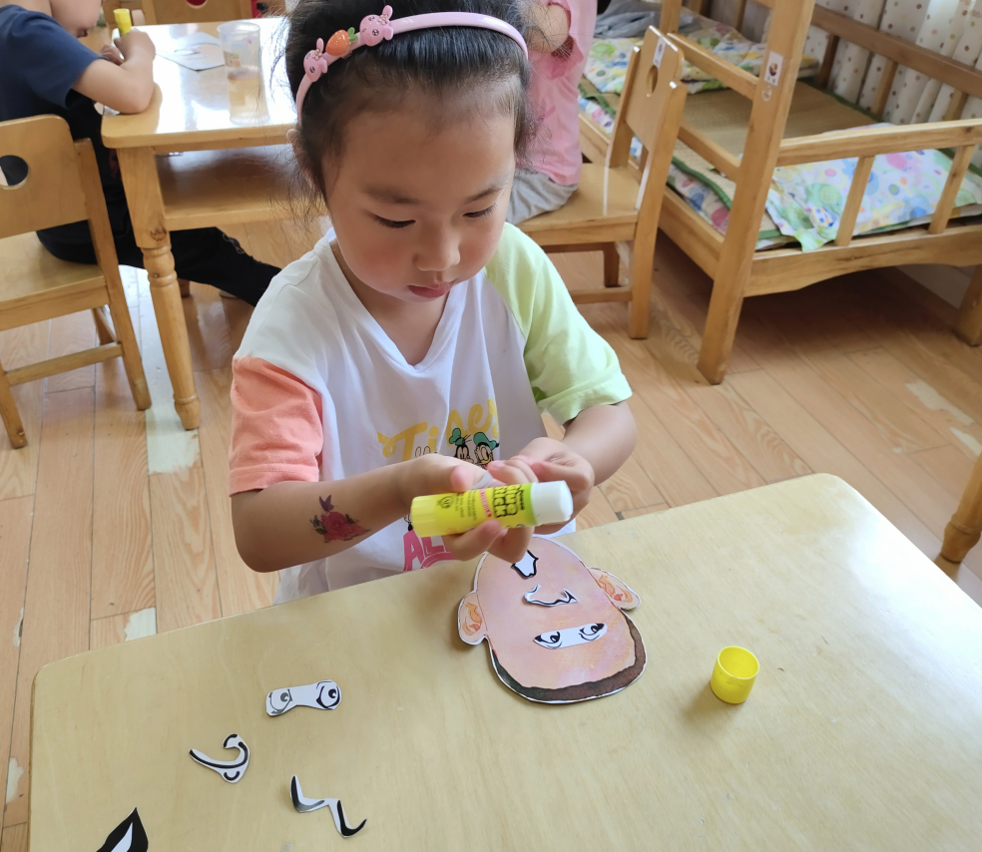
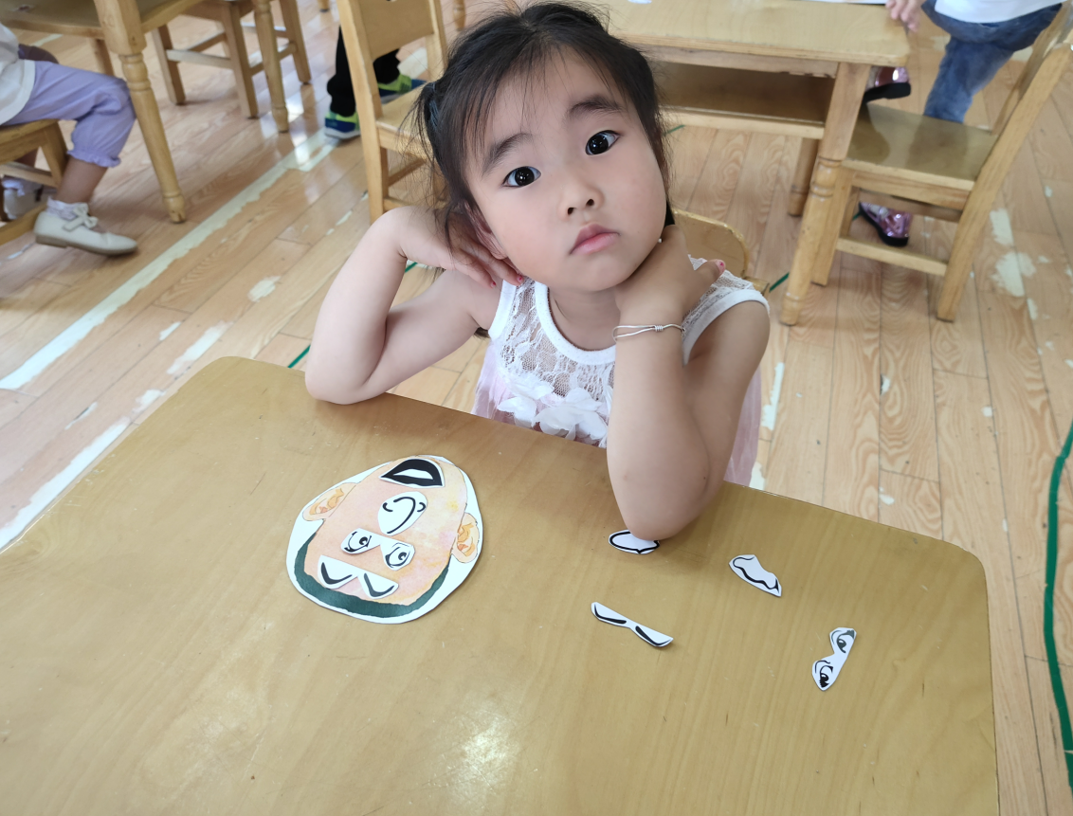

3.户外活动——骑小车
小车是孩子们经常玩得一种户外工具，也深受幼儿的喜爱，今天的户外我们开展的小车比赛，游戏中孩子们乐在其中，通过骑小车和平衡车不仅锻炼幼儿的手脚协调控制能力，同时也增加了幼儿之间的亲密友好，和比赛中好胜心。他们张曦月、徐偲萌、陆思雪、陆晨熙、狄晨蕊、郁芷妍、高宇寒、茆语同、宋思妙、张慕琋、郑子博、田晓雨、曹清豪、丁梓洋、许睿、刘畅、刘宇辰、刘梓俊、孙熙、王梓宸、陆禹、冯逸尘

4.家园合作
1.孩子们带来的水杯是给孩子们户外活动时补充水分，以及集体活动后的饮水，因此：请家长们给孩子准备水的时候准备温水，不要准备开水，以免烫伤孩子。孩子喝完水后可能会继续用饮水机添水，所以提醒爷爷奶奶不要以为水杯里的水没喝完，孩子今天一天的水量就不达标，老师每天都会时不时地提醒孩子喝水，也检查孩子的水杯，提醒孩子多喝水。
2.请快乐家园还没有带来的幼儿，尽快把快乐家园带过来。
3.请各位家长注意我们小三班的放学时间是3:35，请您一定要提前几分钟等待。
4.现在夏天到了，蚊子特别多，建议家长给孩子可以备一个驱蚊物品，如防蚊喷雾、防蚊手环、防蚊贴或者穿防蚊裤。

